**Кривец Игнат (Krywiec Jhnat)**

29 июля 1819 г – крещение сына Яна (НИАБ 136-13-894, лист 101об, №42/1819-р (ориг)).

**НИАБ 136-13-894:** Лист 101об. **Метрическая запись №42/1819-р (ориг).**

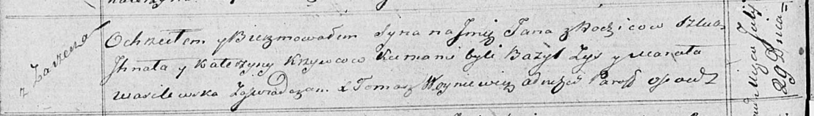

Осовская Покровская церковь. 29 июля 1819 года. Метрическая запись о крещении.

Krywec Jan – сын родителей с деревни Заречье.

Krywec Jhnat – отец.

Krywcowa Katerzyna – мать.

Zys Bazyl – кум.

Wasilewska Maruta – кума.

Woyniewicz Tomasz – ксёндз.